实验报告：给出实验名称

课程名称：数据库实践 | 年级：2018级 | 上机实践成绩：
指导教师：赵慧 | 姓名：
上机实践名称： | 学号： | 上机实践日期：
上机实践编号： | 组号： | 上机实践时间：

- 目的
“新冠肺炎”疫情是一次重大突发公共卫生事件，对我国经济社会造成较大冲击。为了科学防控和应对疫情等重大突发公共卫生事件、减轻其对我国经济社会的影响，对“新冠肺炎”病例进行回顾性研究是一项重要的工作，有助于了解疾病的特征，评估和研判疫情，改进防控策略，建立健全的保障体系。回顾性研究就是以现在为结果，回溯过去的研究方法，研究对象是根据其在过去某时点的特征或暴露情况而入选并分组，然后从已有的记录中追溯从那时开始到其后某一时点或直到研究当时为止这一期间内，每一样本的情况。面对累计8万多确诊病例、累计数千名死亡者、累计近5万治愈者以及数千名重症、疑似病例，加上庞大的密切接触者，建立“新冠肺炎”病例回顾性分析数据库是一项重要的基础工作。
项目要求：
建立“新冠肺炎”回顾性分析数据管理系统，提供回顾性分析的基本功能。该系统管理“新冠肺炎”确诊病例数据、疑似病例数据、解除疑似患者数据、死亡者数据、治疗数据、密切接触者数据、患者活动轨迹数据等，提供统计分析功能。具体如下
- 内容与设计思想

1.基本内容设计
本次实践的基本内容基本实现是建立一个数据查询库，其主要对象主要面对三个类型的人群，分别是医生，患者，管理员，医生可以实现对于患者的信息记录，患者可以实现对于自己的用药情况进行记录，医生可以监护自己的患者，记录其用药情况，签到情况，体温情况；作为管理员，它可以对于整个系统的人员添加进行管理，同时对数据库进行维护

2.数据可视化
为了让数据能够以更加直观的形式展示给观众，我们提供了数据可视化的额外功能，在数据可视化的页面，我们可以分别看到全国各地区，全球各国家的基本情况，我们提供了尽可能多的展现形式，全球地图，中国地图，数据表格，曲线图，折线图，柱状图，饼图，是数据更加直观生动。

3.数据预测
最后一个附加功能是数据的预测。在新冠肺炎疫情中，不论是平民百姓还是专家学者，最关心的就是疫情的增长情况，我们根据现有的数据集，以这些数据作为训练集，进行数据的预测，分别对确诊病例增长人数，确诊病例总人数进行预测，让民众对疫情未来的发展趋势能有更清晰的了解。
- 使用环境
macOS
Windows
Mysql
IDEA
VScode

四、实验过程

（一）情景分析

1.信息要求
- 从大众角度来看
/1.对于普通民众，可能需要了解当今世界上的病例确诊，疑似，死亡病例的情况，对于整个COVID-19有一个基本的了解；
/2.对于新型冠状肺炎，男女性患病比例，各个年龄层患病比例；
/3.对于感染民众，他们可能需要医疗信息的使用和剩余情况。

- 从医生角度来看
/1.需要掌握感染患者的打针，服药，身体情况。
/2.需要记录他们在一段时间内的健康变换情况，并对症下药，及时监控
/3.需要了解整个医院的医疗设施的使用情况，比如口罩，酒精消毒液，防护服，呼吸机等的剩余情况，防止突发情况的发生。

- 从研究人员角度看
/1.需要掌握新冠肺炎感染和确诊病例的基本信息情况，比如年龄分布，性别分布，过往病史，分布地区，以便于对于疾病有一个更加深刻的研究
/2.需要掌握各个地区在整体上的感染比例分布，对于疾病的地区性，甚至气温对于疾病的影响有一个大体的了解
/3.需要对于新冠肺炎在整个中国乃至世界增长有一个大体上的了解，以便于预测未来新冠肺炎的趋势。

- 从管理人员角度看
/1.需要了解整个系统中，医生，医院，患病者的整体情况，并对整个系统进行管理
/2.需要了解整个系统所有的管理员的情况，以便工作的沟通

- 从政府角度看
/1.需要了解各个地区的病例感染确诊，疑似，死亡的情况，以便对于整体的大局有一个整体的把握
/2.需要对各个地区的医疗情况，医生分布情况，物资剩余情况有一个大体的了解，以便于宏观调控和精准定位。
民众 | 确诊病例
民众 | 疑似病例
民众 | 死亡病例
医生 | 患者用药情况
医生 | 患者健康情况
医生 | 医疗设备情况
研究人员 | 患病病例基本信息
研究人员 | 各个地区确诊情况
研究人员 | 病例增长情况
政府 | 物资分发和剩余情况
政府 | 医生分布情况
政府 | 地区医疗情况
管理员 | 医生人数和信息
管理员 | 患者人数和信息
管理员 | 医院人数和信息

2.处理要求
- 查询功能
/1.病例信息
/2.医疗情况
/3.物资情况
- 统计功能
/1.人数统计
/2.病例特征统计
/3.医疗及物资情况统计
- 数据库维护功能
/1.增删改
/2.内存优化
/3.时间效率提高
- 数据可视化功能
/1.地图
/2.图表
详细如下
y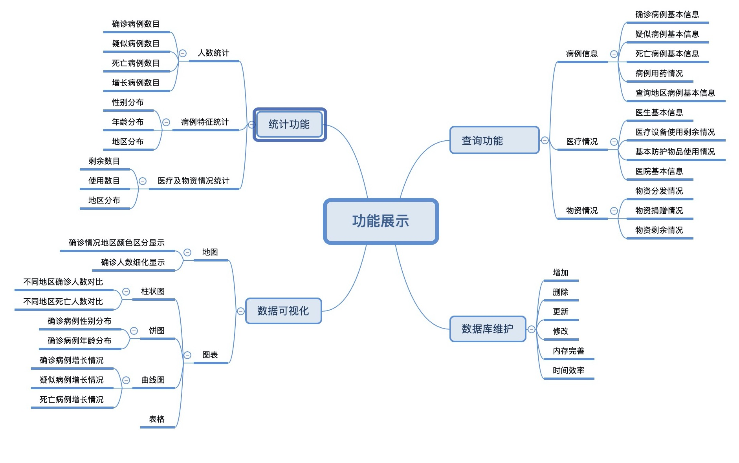

3.安全性与完整性
/1.静态约束:
列完整性: 域的完整性约束
表完整性: 关系完整性约束
实体完整性: 主键不为空
参照完整性: 针对外键来说的, 外键必须是空或其作为主键的某一个值
用户自定义完整性: 即语义完整性
/2.动态约束:
触发器的增加

（二）概念结构设计（设计E-R图）
TODO

（三）逻辑结构设计（转换为关系模型，各表属性及说明）
TODO

（四）物理结构设计

1.前端技术实现
（1）EasyUI
jQuery EasyUI 是一个基于 jQuery 的框架，集成了各种用户界面插件。它的功能就是用于处理页面的展示效果的。通常用于完成后台管理系统的页面排版。
EasyUI的三大基础概念是：属性，事件，方法；
属性指的是EsayUI框架控件（HTML）的属性；
事件指的是 EasyUI 框架控件可以触发的事件（如：点击事件、双击事件等）；
方法指的是 EasyUI 框架控件，只有调用了默认执行的逻辑代码块。
在本项目中，前台页面的基本元素就用到了该框架提供的CSS样式，在保持简约的基础上实现了数据的展示，其中也包括多选框，文本框，button等控件的配套样式。
（2）Thymeleaf
在动态网页开发技术，使用JSP使得允许在HTML网页中插入Java代码；而在Springboot作为框架开发的项目中，JSP是不被支持使用的，因此我们的新冠信息管理系统项目采用了Thymeleaf作为模板引擎，这个模板具有一定的优势：
/1 Thymeleaf 在有网络和无网络的环境下皆可运行，即它可以让美工在浏览器查看页面的静态效果，也可以让程序员在服务器查看带数据的动态页面效果。这是由于它支持 html 原型，然后在 html 标签里增加额外的属性来达到模板+数据的展示方式。浏览器解释 html 时会忽略未定义的标签属性，所以 thymeleaf 的模板可以静态地运行；当有数据返回到页面时，Thymeleaf 标签会动态地替换掉静态内容，使页面动态显示。
/2 Thymeleaf 开箱即用的特性。它提供标准和spring标准两种方言，可以直接套用模板实现JSTL、 OGNL表达式效果，避免每天套模板、该jstl、改标签的困扰。同时开发人员也可以扩展和创建自定义的方言。
/3 Thymeleaf 提供spring标准方言和一个与 SpringMVC 完美集成的可选模块，可以快速的实现表单绑定、属性编辑器、国际化等功能。
（3）常规技术：HTML, CSS, JavaScript, jQuery, ajax
HTML称为超文本标记语言，是一种标识性的语言。它包括一系列标签．通过这些标签可以将网络上的文档格式统一，使分散的Internet资源连接为一个逻辑整体。HTML文本是由HTML命令组成的描述性文本，HTML命令可以说明文字，图形、动画、声音、表格、链接等。CSS是层叠样式表，不仅可以静态地修饰网页，还可以配合各种脚本语言动态地对网页各元素进行格式化。js是一种具有函数优先的轻量级，解释型或即时编译型的高级编程语言。这三个元素也是前端开发的基础部分。
jQuery是一个快速、简洁的JavaScript框架，也可以说是一个优秀的js代码库，在前端开发中必不可少了。ajax是指一种创建交互式、快速动态网页应用的网页开发技术，无需重新加载整个网页的情况下，能够更新部分网页的技术。
（4）数据可视化ECharts
echarts.js作为国内的IT三巨头之一的百度的推出一款相对较为成功的开源项目，总体上来说有这样的一些优点，现在已经成为图表绘制的主要来源：
/1、echarts.js容易使用
echarts.js的官方文档比较详细，而且官网中提供大量的使用示例供大家使用
/2、echarts.js支持按需求打包
echarts.js官网提供了在线构建的工具，可以在线构建项目时，选择项目所需要使用到的模块，从而达到减小JS文件的体积
/3、echarts.js开源
/4、支持中国地图功能
这个在其他的一些框架中是没有的，所以为这个功能点个赞

但是echarts.js也存在着一些不好的地方，比如说：
/1、echarts.js的体积较大
一个基础的echarts.js都要400K左右，相对于D3.js和hightcharts.js来说都是比较大的
/2、echarts.js的可定制性差
说到echarts.js的定制性差，其实不止是包括echarts.js，hightcharts.js也是如此，因为这一类型的数据可视化框架主要是高度的进行分装，所以你在使用的时候只需要设置一下配置就可以了，但是如果是出现了要绘制配置中不支持的图表怎么办，那么你就只能放弃，尝试着使用其他的框架了
首先要说明一点是，echarts这个框架的配置内容很是多，所以不要尝试着把这个框架中的方法都给记住，这是不太可能的事。但是由于这个框架的配置文件参数比较多，所以我们就需要来学习一下echarts是怎样来对其进行分类的
/1、首先echarts的图形化呈现主要是通过配置方法来实现的(setOption),然后是对图形标签进行初始化，最后把配置方法(setOption)赋值到初始化图形中，详细的配置文件请戳这里，这里我就来介绍一下关于配置文件的学习的经验之谈，比较常见的配置大致如下图：
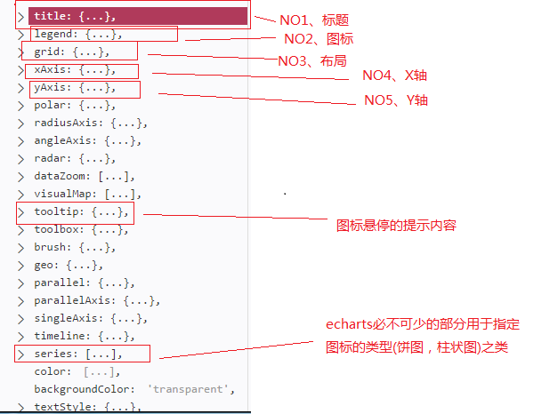

上面用红色方框标出来的就是echarts的基础配置，也是我认为的学习echarts一定要掌握的配置，其他的一些配置比如什么时间轴.visualMap组件之类，我认为这些异曲同工，所以这一部分也就是只有在当你的业务需要使用的时候才加入，也就是说，这一部分的知识我认为到时候现炒现卖就可以了（更正：图标悬停的提示内容应该更正为鼠标悬停的提示内容），下面我就来讲解一下echarts.js的使用，首先我在官网中下载默认的精简版，下载地址如下：http://echarts.baidu.com/builder.html，直接下载即可

2.后端技术实现
（1）Springboot
Spring框架是Java平台上的一种开源应用框架，提供具有控制反转特性的容器。尽管Spring框架自身对编程模型没有限制，但其在Java应用中的频繁使用让它备受青睐，以至于后来让它作为EJB模型的补充，甚至是替补。Spring框架为开发提供了一系列的解决方案，比如利用控制反转的核心特性，并通过依赖注入实现控制反转来实现管理对象生命周期容器化，利用面向切面编程进行声明式的事务管理，整合多种持久化技术管理数据访问，提供大量优秀的Web框架方便开发等等。Springboot基于Spring4.0设计，不仅继承了Spring框架原有的优秀特性，而且还通过简化配置来进一步简化了Spring应用的整个搭建和开发过程。另外SpringBoot通过集成大量的框架使得依赖包的版本冲突，以及引用的不稳定性等问题得到了很好的解决。
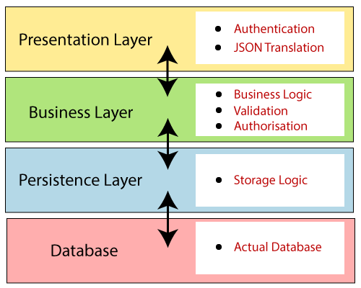
与JavaEE的常规开发流程一致，除去数据库部分，后端的架构可以分为三层，也就是表示层，业务层，持久层；
下图为本项目工程src文件夹代码目录：
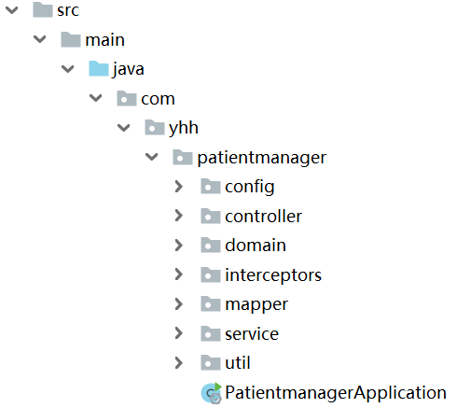
上面提到的表示层即对应controller文件夹，配置的是负责分发请求的控制器，它把用户请求的数据经过业务处理层处理之后封装成一个Model ，然后再把该Model 返回给对应的View 进行展示。
业务层对应的是service文件夹，这一层的代码通常与整体项目的业务逻辑有关，在本项目中主要是对分页操作的处理。
持久层就是mapper了，持久层也是与数据库交互的关键环节，在本项目中也使用到Mybatis这个持久层框架，通过配置文件的形式实现了JavaBean与数据库属性的映射。
此外的几部分代码：util里包括了整个项目用到的功能类，比如Page，号码生成等；config中是配置类，比如数据源配置文件，SpringMVC配置文件等；domain中就是Java实体类，也是Bean对象和我们常说的pojo属性；interceptors中配置了登录拦截器。
（2）Maven
Maven是一个项目管理工具，它包含了一个项目对象模型 (Project Object Model)，一组标准集合，一个项目生命周期(Project Lifecycle)，一个依赖管理系统(Dependency Management System)，和用来运行定义在生命周期阶段(phase)中插件(plugin)目标(goal)的逻辑。当你使用Maven的时候，你用一个明确定义的项目对象模型来描述你的项目，然后Maven可以应用横切的逻辑，这些逻辑来自一组共享的（或者自定义的）插件。
Maven 有一个生命周期，当你运行 mvn install 的时候被调用。这条命令告诉 Maven 执行一系列的有序的步骤，直到到达你指定的生命周期。遍历生命周期旅途中的一个影响就是，Maven 运行了许多默认的插件目标，这些目标完成了像编译和创建一个 JAR 文件这样的工作。
本项目中也是用到Maven仓库，帮助管理和自动配置各种依赖的jar包。
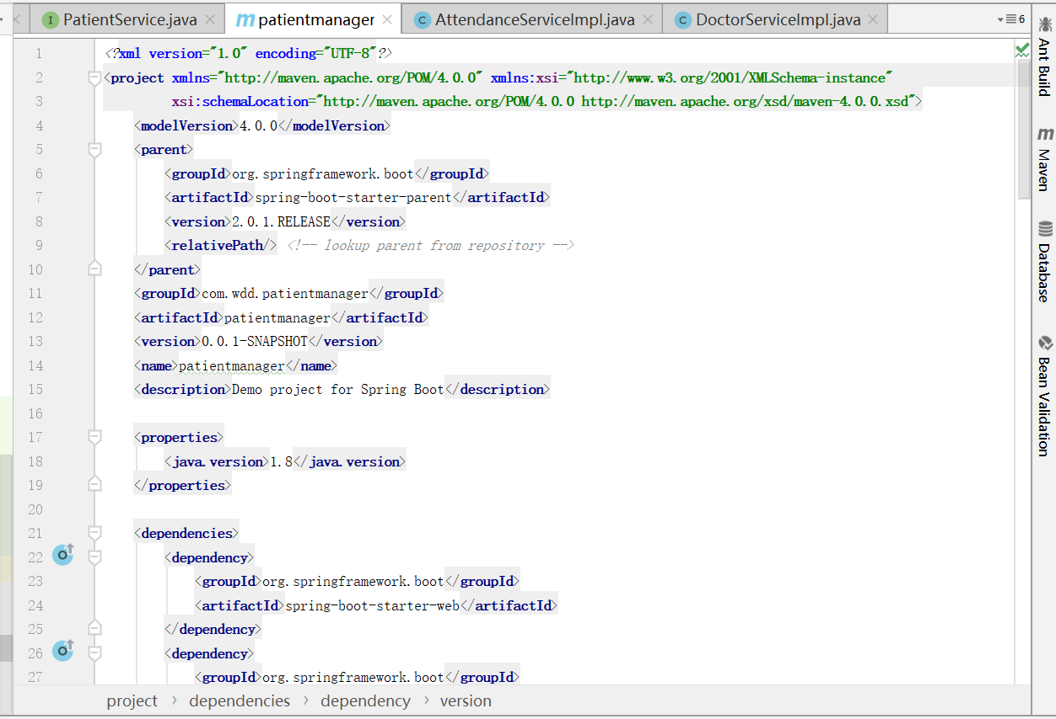
（3）Mybatis
MyBatis 是支持普通 SQL查询，存储过程和高级映射的优秀持久层框架。MyBatis 消除了几乎所有的JDBC代码和参数的手工设置以及结果集的检索。MyBatis 使用简单的 XML或注解用于配置和原始映射，将接口和 Java 的POJOs（Plain Ordinary Java Objects，普通的 Java对象）映射成数据库中的记录。
在本项目中使用Mybatis的原因是这个框架更为灵活，同时具有对象关系映射标签，更能有效得实现数据库到Java后台的交互。
代码中的映射文件均在resources/mapper下
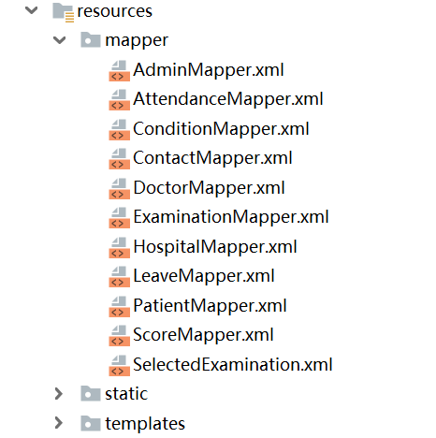

3.数据库连接JDBC
JDBC是Java语言中用来规范客户端程序如何来访问数据库的应用程序接口，面向的是关系型数据库。
JDBC的架构分为双层和三层：
双层：
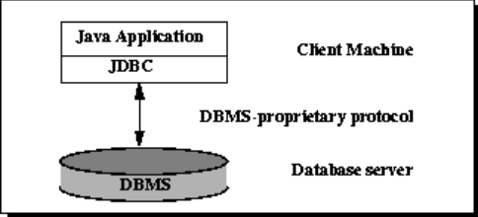
作用：此架构中，Java Applet 或应用直接访问数据源。
条件：要求 Driver 能与访问的数据库交互。
机制：用户命令传给数据库或其他数据源，随之结果被返回。
部署：数据源可以在另一台机器上，用户通过网络连接，称为 C/S配置（可以是内联网或互联网）。
三层：
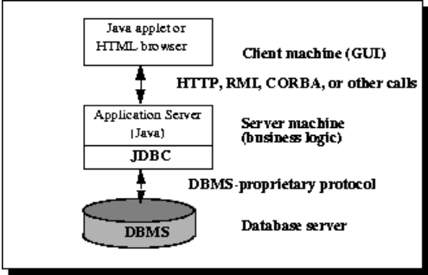
此架构特殊之处在于，引入中间层服务。
流程：命令和结构都会经过该层。
吸引：可以增加企业数据的访问控制，以及多种类型的更新；另外，也可简化应用的部署，并在多数情况下有性能优势。
历史趋势： 以往，因性能问题，中间层都用 C 或 C++ 编写，随着优化编译器（将 Java 字节码 转为 高效的 特定机器码）和技术的发展，如EJB，Java 开始用于中间层的开发这也让 Java 的优势突显出现出来，使用 Java 作为服务器代码语言，JDBC随之被重视。

- 分析与选择连接池
（1）连接池的作用：连接池是将已经创建好的连接保存在池中，当有请求来时，直接使用已经创建好的连接对数据库进行访问。这样省略了创建连接和销毁连接的过程。这样性能上得到了提高。
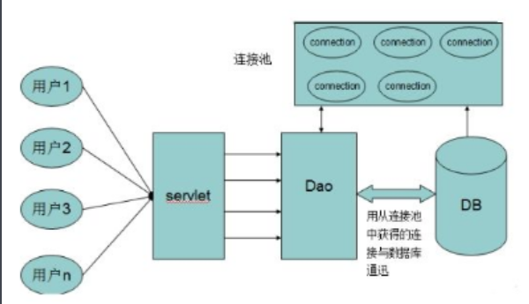
（2）使用JDBC连接池的基本思想就是为数据库连接建立一个“缓冲池”。预先在缓冲池中放入一定数量的连接，当需要建立数据库连接时，只需从“缓冲池”中取出一个，使用完毕之后再放回去。数据库连接池负责分配、管理和释放数据库连接，它允许应用程序重复使用一个现有的数据库连接，而不是重新建立一个。数据库连接池在初始化时将创建一定数量的数据库连接放到连接池中，这些数据库连接的数量是由最小数据库连接数来设定的。无论这些数据库连接是否被使用，连接池都将一直保证至少拥有这么多的连接数量。连接池的最大数据库连接数量限定了这个连接池能占有的最大连接数，当应用程序向连接池请求的连接数超过最大连接数量时，这些请求将被加入到等待队列中。
（3）在使用连接池之后会为连接数据库资源的使用效率带来很多优点：
/1资源重用：由于数据库连接得以重用，避免了频繁创建，释放连接引起的大量性能开销。在减少系统消耗的基础上，另一方面也增加了系统运行环境的平稳性。
/2更快的系统反应速度:数据库连接池在初始化过程中，往往已经创建了若干数据库连接置于连接池中备用。此时连接的初始化工作均已完成。对于业务请求处理而言，直接利用现有可用连接避免了数据库连接初始化和释放过程的时间开销，从而减少了系统的响应时间。
/3新的资源分配手段对于多应用共享同一数据库的系统而言，可在应用层通过数据库连接池的配置实现某一应用最大可用数据库连接数的限制避免某一应用独占所有的数据库资源。
/4统一的连接管理，避免数据库连接泄露在较为完善的数据库连接池实现中，可根据预先的占用超时设定，强制回收被占用连接，从而避免了常规数据库连接操作中可能出现的资源泄露。
（4）JDBC连接池有一个标准的接口javax.sql.DataSource，常用的连接池有HikariCP, C3P0, BoneCP, Druid；对于后端来说数据源即从连接池获得，所谓数据源也就是数据的来源。它存储了所有建立数据库连接需要的信息。算是对数据库的一个抽象映射，即一个数据源对于一个数据库。
（5）本项目中使用Druid连接池来获得数据源；
Druid为阿里巴巴的数据源，集合了c3p0、dbcp、proxool等连接池的优点，还加入了日志监控，有效的监控DB池连接和SQL的执行情况。
从sql查询效率的方面来看，像c3p0与Springboot默认的Tomcat.jdbc都具有不错的执行效率，不过Druid在数据监控与管理方面更成体系，因此在实际开发中也常常使用，同时值得一提的是Druid提供了自带的监控页面，在项目中我也通过配置实现了。
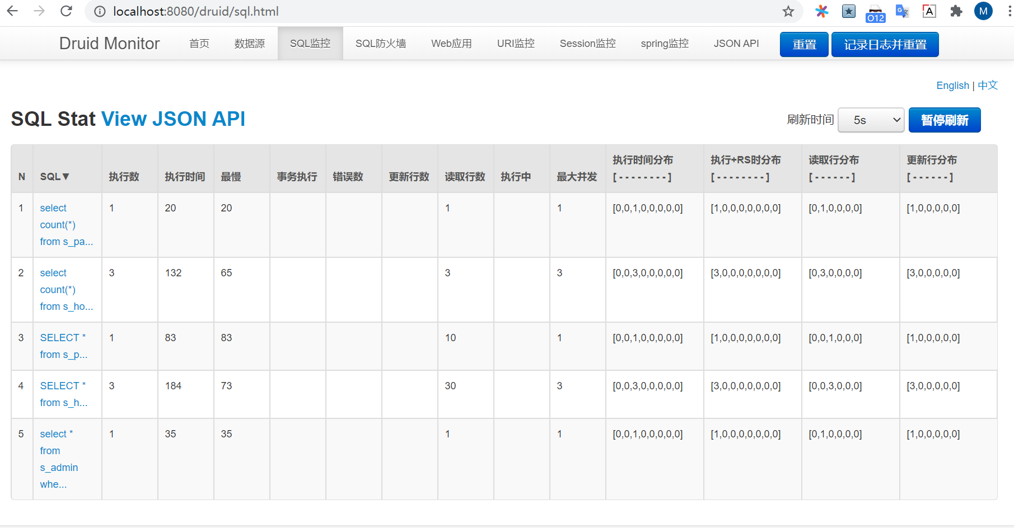
- 扩展功能--数据预测
- 数据爬虫技术
作为本次作品的基础，数据爬虫技术让我们能够访问并获取我们需要分析的数据，为后续工作打下坚实基础。步骤如下：
/1.模拟请求网页资源
/2.从HTML提取目标元素
/3.数据持久化
- 数据分析
我们使用pandas和numpy库对我们爬取下来的数据进行分析
/1.numpy
NumPy是Python语言的一个扩充程序库。支持高级大量的维度数组与矩阵运算，此外也针对数组运算提供大量的数学函数库。Numpy内部解除了CPython的GIL（全局解释器锁），运行效率极好，是大量机器学习框架的基础库。
/2.pandas
Python Data Analysis Library 或 pandas 是基于NumPy 的一种工具，该工具是为了解决数据分析任务而创建的。Pandas 纳入了大量库和一些标准的数据模型，提供了高效地操作大型数据集所需的工具。pandas提供了大量能使我们快速便捷地处理数据的函数和方法。它是使Python成为强大而高效的数据分析环境的重要因素之一。
- 预测算法
在本作品中，当涉及到对于未来一段时间内，新冠肺炎增长的预测，我们用回归分析来预测发展趋势，我们选择的是logistic函数和多项式回归函数。
构建预测模型的流程：
构造一个机器学习问题。从业务场景中提取出对应的机器学习问题，这一阶段也可以概括为:
/1.选择模型。根据经验暂时性选择一个适用的模型；
/2.特征提取和特征工程；
/3.训练模型；
/4.评估模型性能；根据评估结果确定是否对上述过程进行迭代；
/5.模型部署；

（五）数据库优化

1.数据库运行环境与参数调整
/1.遇到问题：
CPU使用情况判断依据：对于一台数据库服务器，如业务空闲时使用率超过90%。说明服务器缺乏CPU资源，如高峰时CPU使用率仍然低，说明服务器CPU资源充足。
/2.解决方案；
I.调整内存分配：
调整相关参数控制数据库内存分配，很大程度改善数据库系统性能。
II.调整磁盘I/O：
数据库性能优劣的重要度量是响应时间,改善方法：令I/O时间最小化，减少磁盘上文件竞争带来的瓶颈。
III.调整竞争：
修改参数以控制连接到数据库的最大进程数。
减少调度进程的竞争
减少多线程服务进程竞争
减少重做日志缓冲区竞争
减少回滚段竞争。

2.模式的调整和优化
我们在建立的基本的数据库，完成了基本的查询功能之后，在一下三个方面对于数据库的模式进行了优化。
/1.减少数据冗余
我们重新检查了表中的元素，从表是否重复，属性是否重复，元组是否重复，以及属性值是否重复进行检查。
优化目标 | 发现问题 | 措施 | 操作级别 | 是否发现  或执行
表的优化 | 非必需表 | 删除 | 磁盘文件级
属性优化 | 同一个表中属性重复 | 删除 | 数据库结构
 | 不同表中的属性重复 | 删除 | 数据库结构
属性值 | 某一个属性值大量重复 | 建立新表和相应的程序 | 数据库结构
元组 | 元组重复 | 删除 | 记录级别
注意：不同表建立联系的属性重复，常用于联系的表，除了主键之外的非必需属性

/2.查询语句优化
数据库设计与优化中最重要的问题就是面对千万级别的数据表，如何解决慢查询问题。尤其对于我们组选题的新冠信息系统，随着排查面的逐渐扩大，数据量的急速增长很有可能暴露系统的性能问题，而其中出现问题的SQL语句将导致大量的磁盘IO，降低了系统的效率且拖延执行时间。我们组在系统功能完备的情况下，对于系统中用到的每一条SQL语句进行分析，如果SQL的执行时间低于我们的最大预期，则对该语句进行优化。
（1）定位低效SQL
我们定位出现问题的SQL的方法主要有三种：
第一，慢查询日志，用--log-slow-queries[=file_name]选项启动时，mysqld 写一个包含所有执行时间超过 long_query_time 秒的 SQL 语句的日志文件；
其次，show processlist命令查看当前MySQL在进行的线程，包括线程的状态、是否
锁表等，可以实时地查看 SQL 的执行情况，同时对一些锁表操作进行优化。
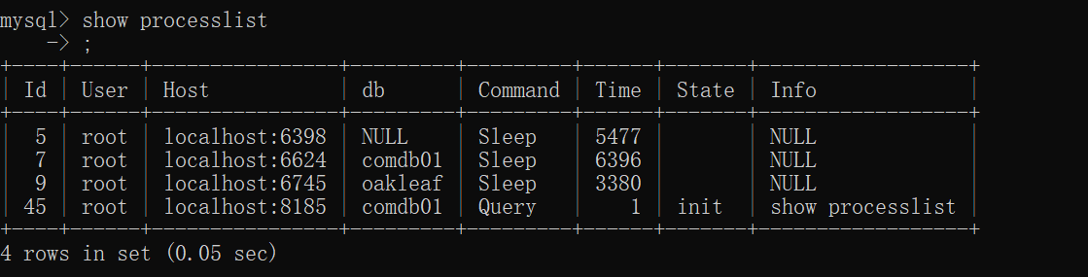
最后，利用之前提到的druid监控，可以帮助定位SQL的位置。
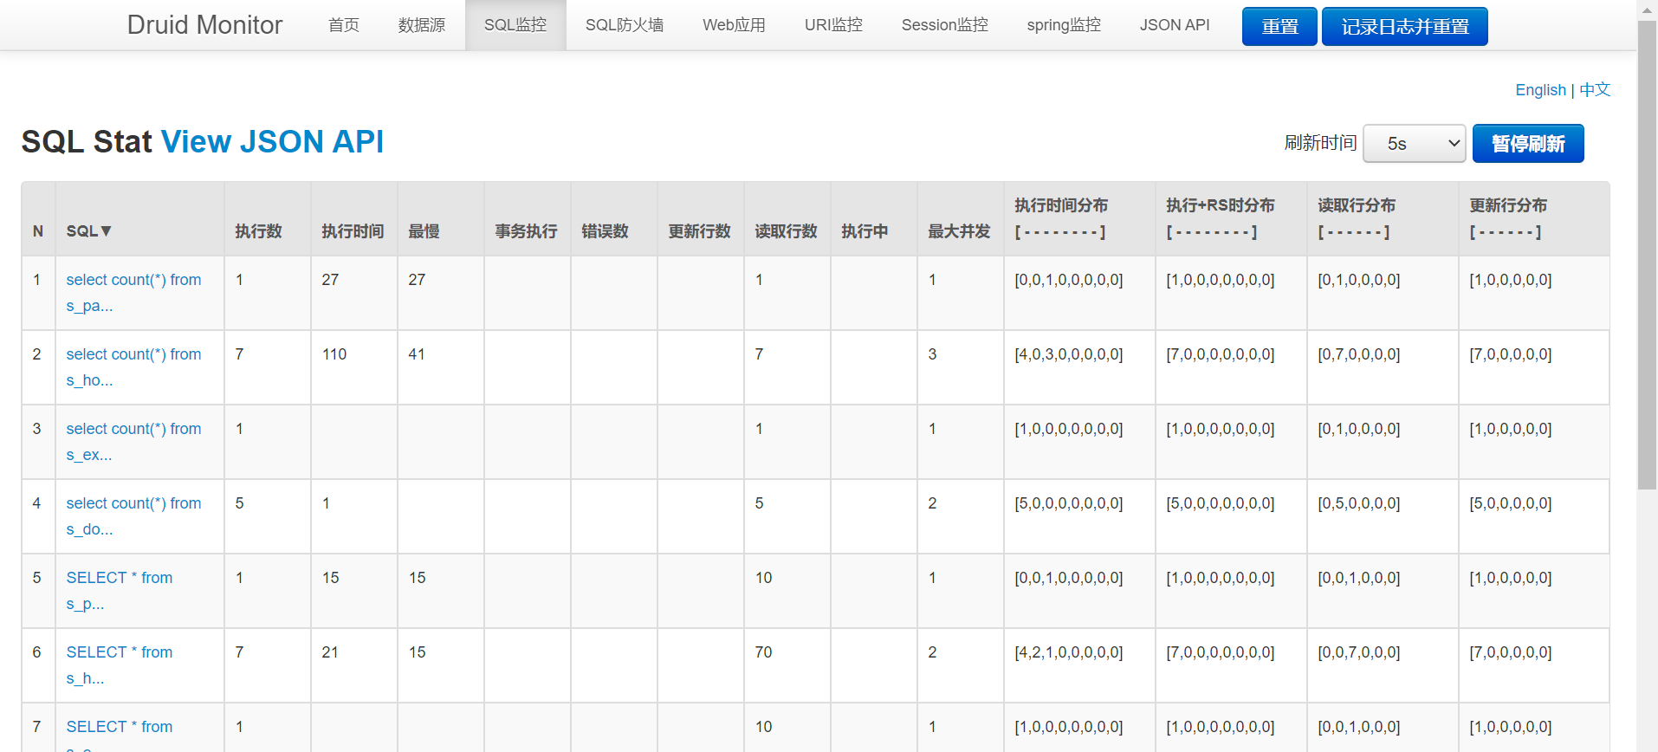

（2）explain分析执行计划
找到可能存在问题的SQL后，我们自然会思考是哪个环节出现的问题，因此可以通过 EXPLAIN或者 DESC命令获取 MySQL如何执行 SELECT 语句的信息，包括在 SELECT 语句执行过程中表如何连接和连接的顺序。
这里以我们第一次定位的一个SELECT语句为例，也是系统中查询次数最多的SQL之一：
select * from s_hospital,(select hospital_id from s_patient where username='张三') a where a.hospital_id=s_hospital.id;
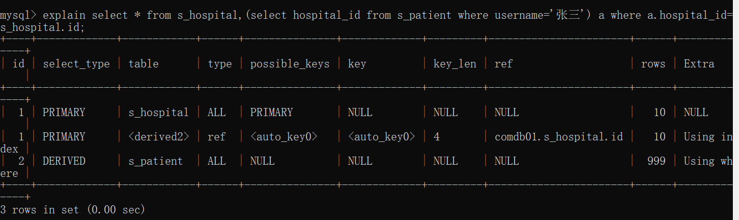
通过explain的执行结果，我们可以作出如下分析：
首先这是一个嵌套多表查询，根据id的顺序，DERIVED的查询先被执行，也就是我们的子查询，其次在type上有两表都为ALL，也就是全表遍历，最差的执行情况；
再向后面看，s_patient表和s_hospital表的执行索引都未使用到，这也给我们提供了优化的关键思路，也就是要使得该查询走索引（目前没有走索引），ref表示中间id=1的执行建立在一个临时表上；
后面的rows也说明了问题，遍历的行数达到999，也就是完全没有优化的状态，extra一列显示出using index的结果只有中间一条，其余两条都有待优化。
至此我们大致有一个思路了，就是在username上的查询应建立索引更加，最初建表的时候MySQL只给主键自动添加索引，而系统中使用更多的情况是根据username的查询。
（3）优化手段
接续上面举例的SQL，既然分析出是未走索引的问题，就以BTREE索引方法建索引如下：
ALTER TABLE `s_patient`
ADD INDEX `on_username` (`username`) USING BTREE ;
之后重新执行该SQL的explain
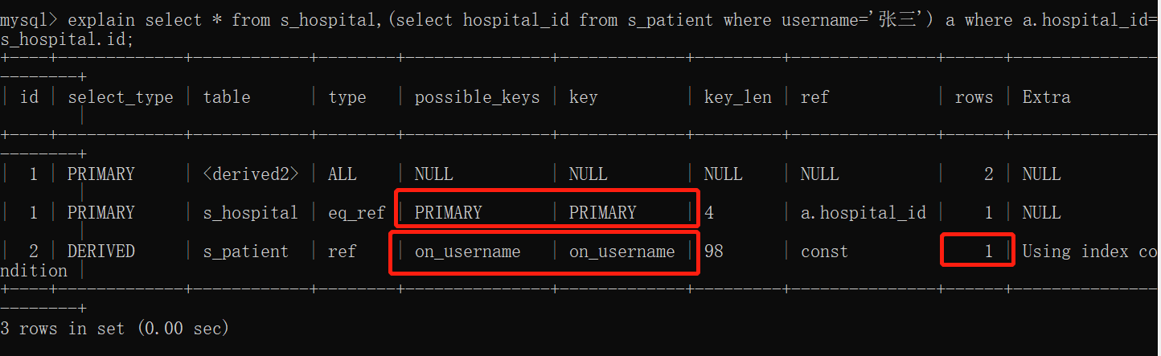
从这次的结果可以看出，我们的优化明显生效，实际执行的索引on_username就是我们刚添加的，符合预期，而且遍历的rows也从999降到1，在性能上极大优化。
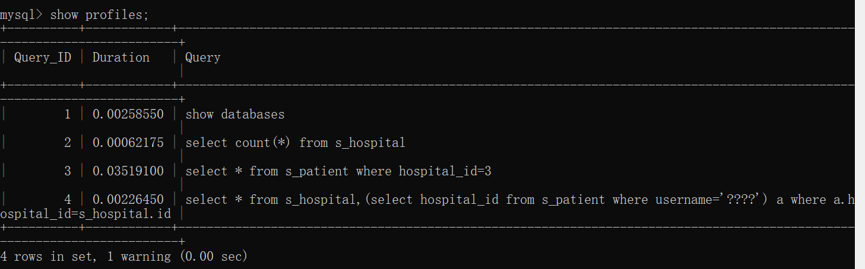
再回到show profiles查看，索引列上的查询性能的确优于普通列了。
再进一步，我们去检查trace优化分析器的执行计划，通过trace文件去判断MySQL优化器为什么执行A计划而非B计划，这又和我们预期的是否一致；
首先开启trace（MySQL5.6以上支持）
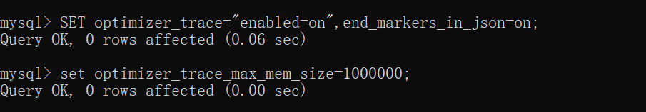
之后检查刚才的SQL执行情况，返回的trace文件很长，这里只做部分截图：
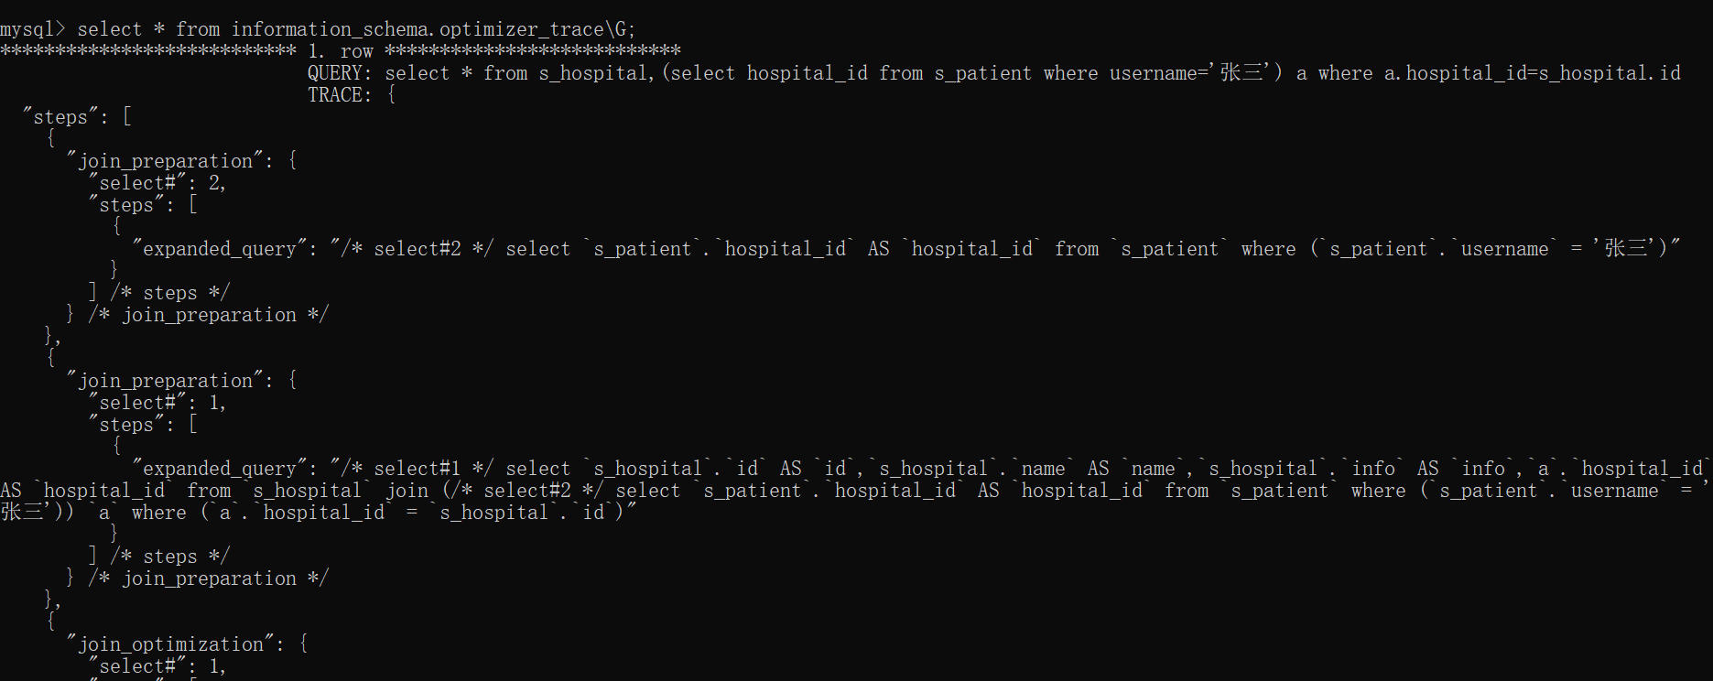
返回的格式为JSON，可以看得出，执行的顺序与我们之前分析的id递减顺序一致，走索引的位置也是预期相符的。
类似的，项目中共有四十多条有效的SQL语句，我们逐一通过排查定位，explain分析来找到优化策略，进可能地避免了慢查询。

/3.索引优化
按照索引优化的规则和细节很多，上面的例子已经举出一个从无到有的添加索引的例子，那么下面列出的是我们整个项目中用到的索引优化规则，不同索引规则在项目中使用的频率高低不一，下面都举例说明：
（1）全值匹配
对索引中所有的列都指定具体值。
我们现在在患者表的sex, homtown, cur_condition建立一个多列索引。因为在系统中根据这三项查询患者的的功能时提供给用户的，所以这也是系统中一条使用率很高的SQL语句。建立索引后对我们的查询作explain查看执行情况。
create index find_patient on s_patient(sex,hometown,cur_condition);
explain select * from s_patient where sex='男' and hometown='上海' and cur_condition='治愈';
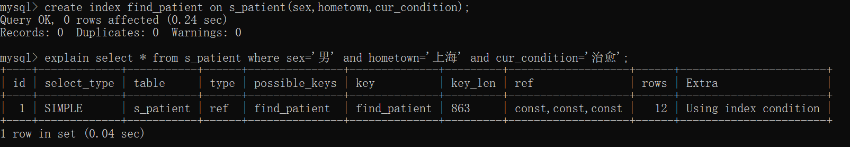
explain select * from s_patient where sex='男' and cur_condition='治愈' and hometown='西安';
#只要字段全，顺序可以互换
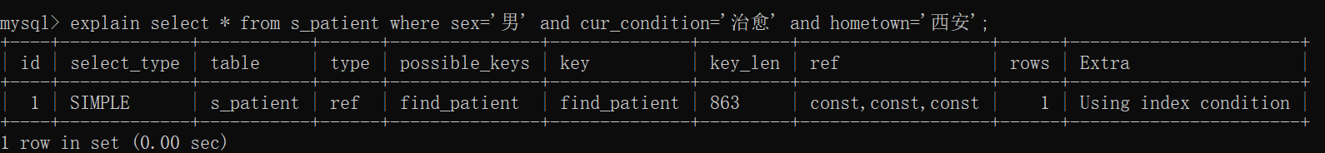
（2）最左前缀法则
如果索引了多列，要遵守最左前缀法则。指的是查询从索引的最左前列开始，并且不跳过索引中的列。
explain select * from s_patient where sex='男';
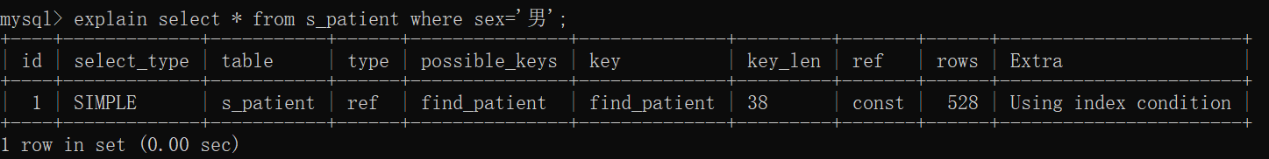
explain select * from s_patient where hometown='上海' and cur_condition='治愈';
#违背最左前缀法则，索引失效
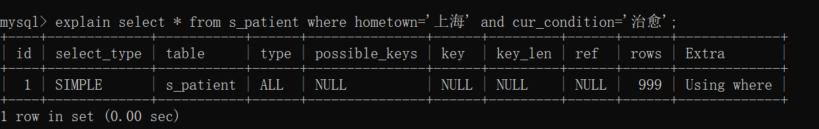
explain select * from s_patient where sex='男' and cur_condition='治愈';
#符合最左，但是跳过中间列，则只有最左列索引生效
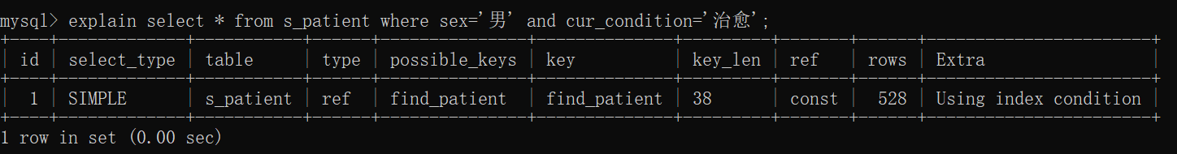
（3）范围查询
包含范围查询时，范围查询列右边的列不走索引；与上面一样，左右都是指建立索引时的左右顺序，不是表序，也不是查询后where接的字段序。下面的结果中只有性别一列走了索引。
explain select * from s_patient where hometown>'1' and sex='男';
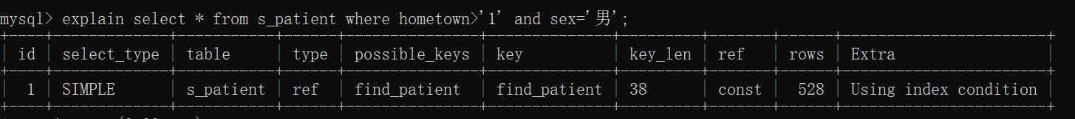
（4）索引列不运算
如果在索引列上进行运算操作， 列右边开始索引将失效；如果字符类别不加' '也算运算，底层会作类型转换相当于运算。下面的查询只有hospital_id走索引。
create index find_patient2 on s_patient(hospital_id,username,hometown);
explain select * from s_patient where hospital_id=1 and substring(username,1,0)='张三';
（5）使用覆盖索引
尽量使用覆盖索引，避免select *，即只访问索引包含的列，这样可以免去回表查。下图中第一条没有满足覆盖索引，Extra中的信息为Using index condition，表示用到了索引但是需要回表查询，此效率低于Using where; Using index；而系统中对这条SQL也只需要返回其中的username，所以可作此优化。
explain select * from s_patient where username='张三' and hospital_id=1 and hometown='北京';
explain select username from s_patient where username='张三' and hospital_id=1 and hometown='北京';
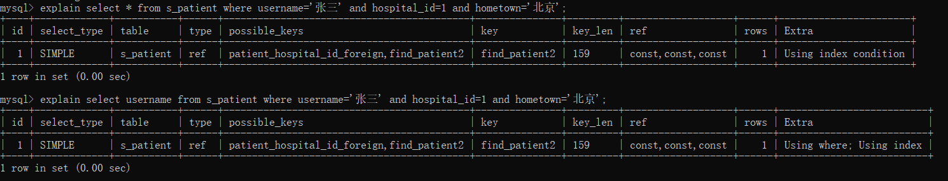
（6）or连接
用or分割开的条件， 如果or条件连接的列中有没有索引的，则整体索引失效。下面查询中，手机号列没有索引，导致整体查询索引为NULL。
explain select * from s_patient where sex='男' or mobile='123';
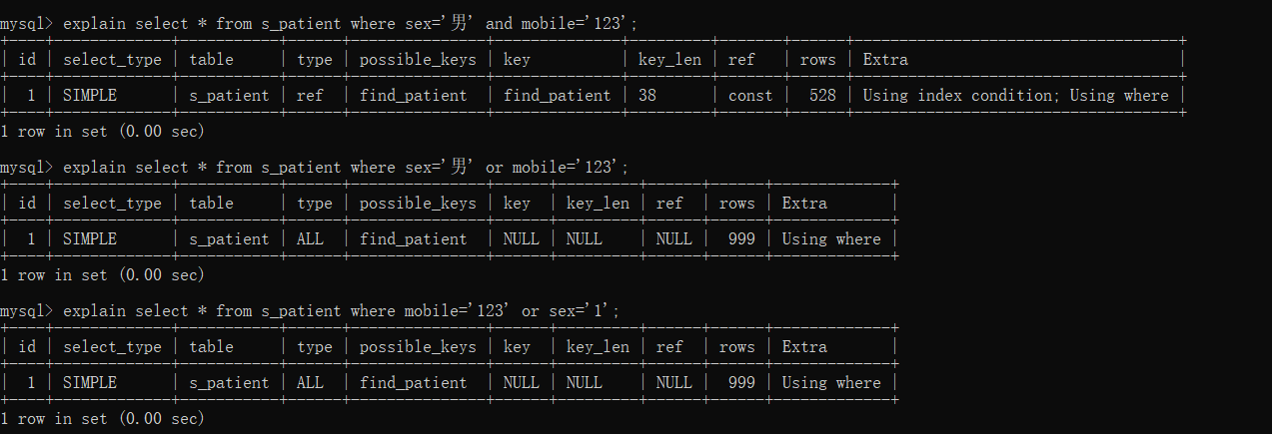
（7）like模糊匹配
如果仅仅是xxx%结尾的尾部模糊匹配，索引不会失效，多列索引也可以生效。如果包含%开头的头部模糊匹配，索引失效。
explain select * from s_patient where username like '%张%';
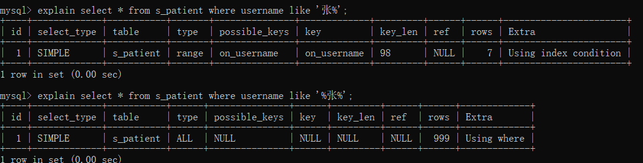
解决方式：覆盖索引
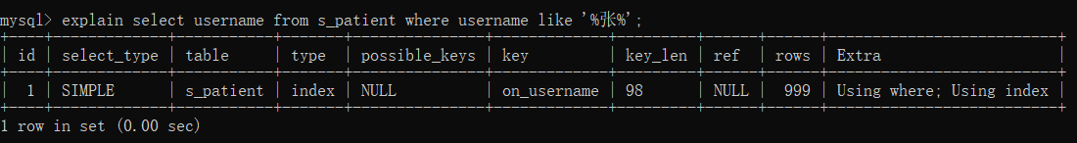
（8）数据特征
如果MySQL评估使用索引比全表更慢，则不使用索引。这种情况出现的原因是数据特征不显著，比如下面的查询，表中只有一条数据的mobile是'1234'，其余的都是'123'，这种情况下按='1234'查是走索引的，而如果按='123'查，MySQL会发现走索引不如遍历整表更快，则索引失效。is NULL和is NOT NULL原理相同，数据在表中太不显著，则不走索引。
create index find_doctor on s_doctor(mobile);
explain select * from s_doctor where mobile='123';
explain select * from s_doctor where mobile='1234';
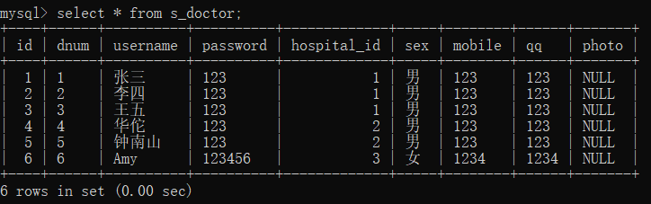
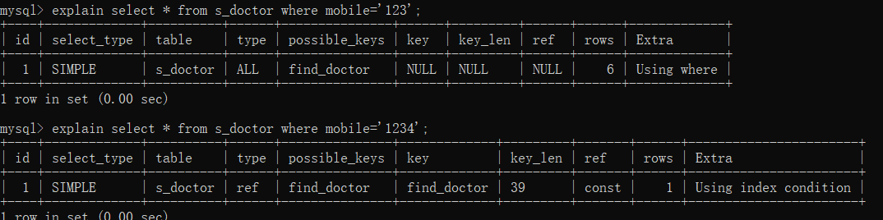
（9）in走索引，not in不走索引
下面的查询是系统中比较复杂的SQL之一，利用了子查询，如果是not in则表示找出非武汉地区患者的用药情况。
create index med_find_patient_hometown on s_medicine(patient_id);
explain select * from s_medicine where patient_id in (select id as patient_id from s_patient where hometown='武汉');
explain select * from s_medicine where patient_id not in (select id as patient_id from s_patient where hometown='武汉');
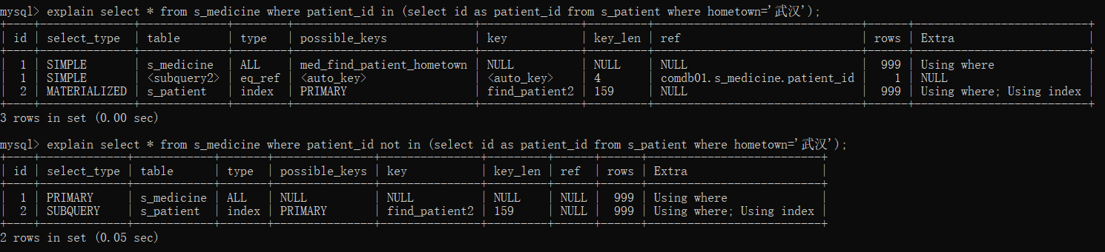
（10）单列索引与复合索引
能使用复合索引的情况下，尽量使用复合索引而少使用单列索引。下面的例子回到最开始建的索引上。
复合索引：
create index find_patient on s_patient(sex,hometown,cur_condition);
-- 相当于创建了三个索引：
-- sex
-- sex + hometown
-- sex + hometown + cur_condition
单列索引：
create index find_patient_sex on s_patient(sex);
create index find_patient_hometown on s_patient(hometown);
create index find_patient_condition on s_patient(cur_condition);
-- 数据库会使用一个最优的索引（辨识度最高的索引），而不会全使用
以上是我们项目中使用到的索引规则 ，判断索引是否生效是我们本次实验后期的主要工作，作为一个数据库为核心的项目，我们做到了通过优化与分析提升了每条SQL语句的效率，进而提升系统性能。

/4.视图优化
视图是表中的逻辑表现,不占用物理地址,对于海量数据,可以按一定的规则分散到各个基本表中,查询过程基于视图进行.
举例

3.安全性优化
/1.增加备份表
任何系统都有可能发生灾难。服务器、MySQL也会崩溃，数据有可能被删除。只有为最糟糕的情况做好了充分的准备，才能够在事后快速地从灾难中恢复。所以我们增加了数据备份表
/2.移除无用的数据库（比如测试数据库）
在默认安装的MySQL中，匿名用户可以访问test数据库。我们可以移除任何无用的数据库，以避免在不可预料的情况下访问了数据库。因而，在MySQL控制台中，执行：
> DROP DATABASE test;
III.禁用或限制远程访问
我们知道，如果使用了远程访问，要确保只有定义的主机才可以访问服务器。这一般是通过TCP wrappers、iptables或任何其它的防火墙软件或硬件实现的。
为限制打开网络socket，管理员应当在my.cnf或my.ini的[mysqld]部分增加下面的参数：
skip-networking
这些文件位于windows的C:\Program Files\MySQL\MySQL Server 5.1文件夹中，或在Linux中，my.cnf位于/etc/，或位于/etc/mysql/。这行命令在MySQL启动期间，禁用了网络连接的初始化。请注意，在这里仍可以建立与MySQL服务器的本地连接。

五、总结
对实践结果进行分析，问题回答。
TODO

六、附录

